Witam serdecznie.
Ćwiczenia logopedyczne ,,Dni tygodnia”.
- Piosenka logopedyczna ,,Dni tygodnia”
-naucz się na pamięć słów do piosenki,
-dorosły czyta a dziecko zapamiętuje i powtarza.
Poniedziałek, wtorek, środa,
czwartek, piątek i sobota.
Po sobocie jest niedziela
i znów tydzień się zaczyna.
2.,,Dni tygodni”

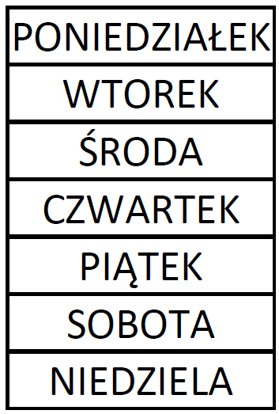
-dorosły drukuje i przyczepia do lodówki,
-codziennie powtarza dni tygodnia wraz z dzieckiem.

Pozdrawiam. Logopeda.

